瑞典Atlas Copco气动马达
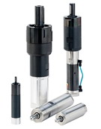
型号： LZB33AR004-11
- 常见用途：冶金机械

●可正反方向旋转
●最高輸出功率: 0.23 kW
●空载转速:385RPM
●最大输出功率时(最佳工况)：
输出轉速190RPM，扭矩11.4Nm
●外型尺寸:185 x 41.5 mm (長 x 直径)
●重量:1.02 kg

量大价格从优！！！

